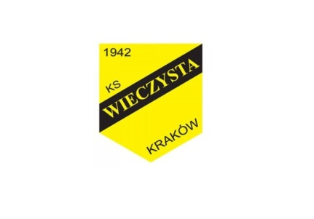

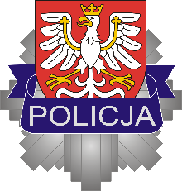

PROGRAM EDUKACYJNO-PROFILAKTYCZNY
„RAZEM TWORZYMY ATMOSFERĘ. KIBICUJ Z KLASĄ”
Wielu mieszkańców miast i regionów w całym kraju od lat zwraca uwagę na problem agresji i chuligańskich zachowań na stadionach. Zjawisko pseudokibiców dotyka nie tylko samych uczestników wydarzeń sportowych, lecz także rodziny, dzieci i mieszkańców, którzy chcieliby czuć się bezpiecznie w przestrzeni publicznej.
Zjawisko funkcjonowania subkultur młodzieżowych na obszarze województwa małopolskiego pozostaje jednym z kluczowych zagadnień, które stale znajduje się w polu uwagi policjantów garnizonu. Kontakty funkcjonariuszy z przedstawicielami tych środowisk mają miejsce przede wszystkim podczas koncertów, wydarzeń sportowych oraz innych imprez masowych. Istotnym obszarem jest również działalność profilaktyczna
w szkołach, gdzie funkcjonariusze spotykają się z młodzieżą, by przeciwdziałać negatywnym zjawiskom i budować świadomość społeczną.
Wśród subkultur młodzieżowych obecnych w regionie małopolskim szczególnie istotną rolę odgrywają grupy pseudokibiców – to one, podobnie jak w poprzednich latach, pozostają najbardziej widoczne i aktywne. Obserwacja tych środowisk ma ogromne znaczenie, ponieważ ich działalność często wpływa na bezpieczeństwo lokalnych społeczności oraz wymaga stałej reakcji ze strony służb porządkowych.
W odpowiedzi na te oczekiwania małopolska Policja wraz Kuratorium Oświaty
w Krakowie rozpoczęła realizację nowego programu przeciwdziałania pseudokibicom.
Jego celem jest nie tylko poprawa bezpieczeństwa podczas imprez masowych, ale również ograniczenie agresywnych zachowań na stadionach, walka z przemocą i wandalizmem.
Przeprowadzenie przedmiotowych działań ma spowodować zwiększenie świadomości społecznej dotyczącej odpowiedzialności za zachowania bezprawne występujące podczas imprez o charakterze sportowym, a przede wszystkim ma na celu edukowani i promowanie prawidłowych postaw aktywnego kibicowania.
Program obecnie realizowany jest w klasach IV-VI we wszystkich szkołach podstawowych województwa małopolskiego. W drugim półroczy roku szkolnego 2025/2026 kontynuowany będzie w klasach VII i VIII w placówkach oświatowych
woj. małopolskiego. Natomiast planowany jest kolejny etap skierowany do uczniów szkół ponadpodstawowych ( pilotażowo we współpracy z klubem KS Wieczysta Kraków w Zespole Szkół Ogólnokształcących Mistrzostwa Sportowego im. Mikołaja Kopernika w Krakowie oraz w Szkole Mistrzostwa Sportowego Marcina Gortata w Krakowie.
Celem programu jest wypracowanie wśród dzieci i młodzieży bezpiecznych zachowań podczas imprez sportowych i pobytu na terenie obiektów sportowych, zapoznanie
się z odpowiedzialnością prawną za zachowania niezgodne z prawem, a także
kształtowanie właściwych postaw sportowca i kibica oraz umiejętności zdrowej rywalizacji (zasad fair play). Ponadto współdziałanie w grupie i propagowanie zdrowego stylu życia poprzez uprawianie sportu.
Program jest realizowany w formie zajęć lekcyjnych do szkół podstawowych według udostępnionego scenariusza. Za przeprowadzenie zajęć odpowiedzialny będzie nauczyciel wskazany przez dyrektora danej placówki oświatowej. Materiały potrzebne
do ich przeprowadzenia zostały przekazane przez Wydział Prewencji KWP w Krakowie drogą elektroniczną.
W szkołach ponadpodstawowych program będzie realizowany w formie zajęć profilaktyczno-edukacyjnych przez policjantów Wydziału Prewencji KWP w Krakowie z udziałem przedstawiciela KS Wieczysta Kraków.
Nowy program będzie miał charakter długofalowy i będzie służyć temu,
by wydarzenia sportowe były miejscem radości i integracji, a nie areną agresji. Jednym
z kluczowych efektów udziału w programie będzie możliwość współpracy
i podejmowania różnych inicjatyw między innymi z klubami sportowymi, świetlicami środowiskowymi itp. Działania te odegrają ważną rolę nie tylko dla kibiców, lecz także
dla całej społeczności lokalnej ponieważ będą wspierać edukację, promować sport i rekreację, oraz zintegrują mieszkańców miasta, w szczególności najmłodszych, dla których stanowić będą szansę na aktywny i wartościowy rozwój.

